INDICAÇÃO Nº 3064/2018

Sugere ao Poder Executivo Municipal que proceda ao conserto de buraco do DAE na esquina das Ruas Floriano Peixoto com Inácio Antônio no Centro. (Foto anexa).

Excelentíssimo Senhor Prefeito Municipal,

Nos termos do Art. 108 do Regimento Interno desta Casa de Leis, dirijo-me a Vossa Excelência para sugerir ao setor competente que proceda ao conserto de buraco do DAE na esquina das Ruas Floriano Peixoto com Inácio Antônio no Centro.

Justificativa:

Fomos procurados por munícipes solicitando essa providencia, pois, segundo eles após serviço executado pelo DAE ficou um buraco que está causando transtornos, e possíveis acidentes devido aos veículos que desviam e acabam colidindo com outros.

Plenário “Dr. Tancredo Neves”, em 04 de Maio de 2018.

José Luís Fornasari

“Joi Fornasari”

- Vereador -

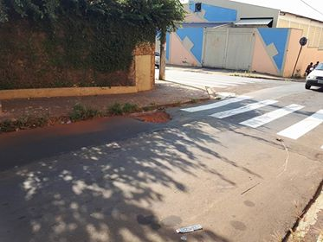

Sugere ao Poder Executivo Municipal que proceda ao conserto de buraco do DAE na esquina das Ruas Floriano Peixoto com Inácio Antônio no Centro.

